8. Как измеряют температуру в духовке?

7f58

От греч.Therme - тепло + Metreo - измеряю
Термометр - прибор для измерения температуры воздуха, почвы, воды и т.д. при тепловом контакте между объектом измерений и чувствительным элементом термометра.
В духовке температуру измеряют биметаллическим термометром. Он обладает высокой информативностью, надежен в сложных условиях замера температур.
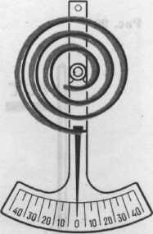
Принцип действия: Полоска из двух свальцованных друг с другом пластин из металлов с различными коэффициентами (биметалл), искривляется при изменении температуры. В результате механической деформации биметаллических пластин при изменении температуры возникает вращательное движение. Если внешний конец биметаллической измерительной системы жестко закреплен, то другой конец без промежуточного элемента проворачивает вал указательной стрелки. Диапазоны показаний лежат между - 70 и +600 градусами по Цельсию.
Данный вид термометров, нашедший широкое применение в России производится в металлическом и пластмассовом корпусах. Причем применяемая для этих целей пластмасса ударопрочна и температуростойка. Термометры для пищевой промышленности отличаются материалом, контактирующим с измеряемой средой. Специфика их применения в пищевой промышленности сводится к изготовлению оправы из соответствующей стали. Так для изготовления щупа, защитного кожуха нередко используется пищевая нержавеющая сталь.

